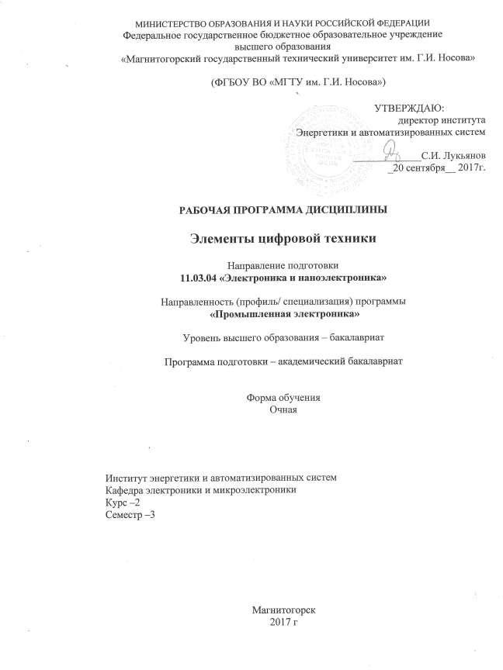

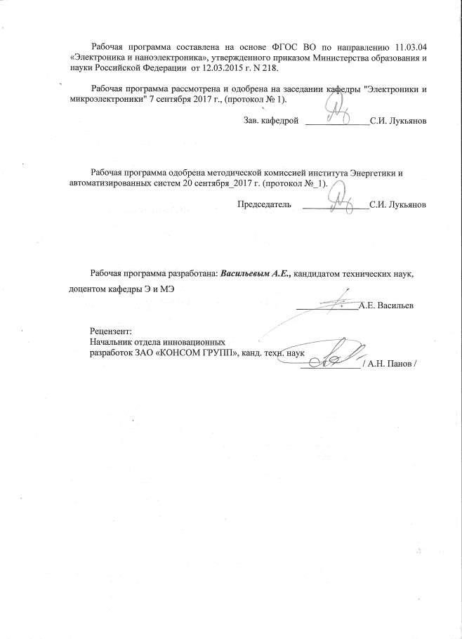

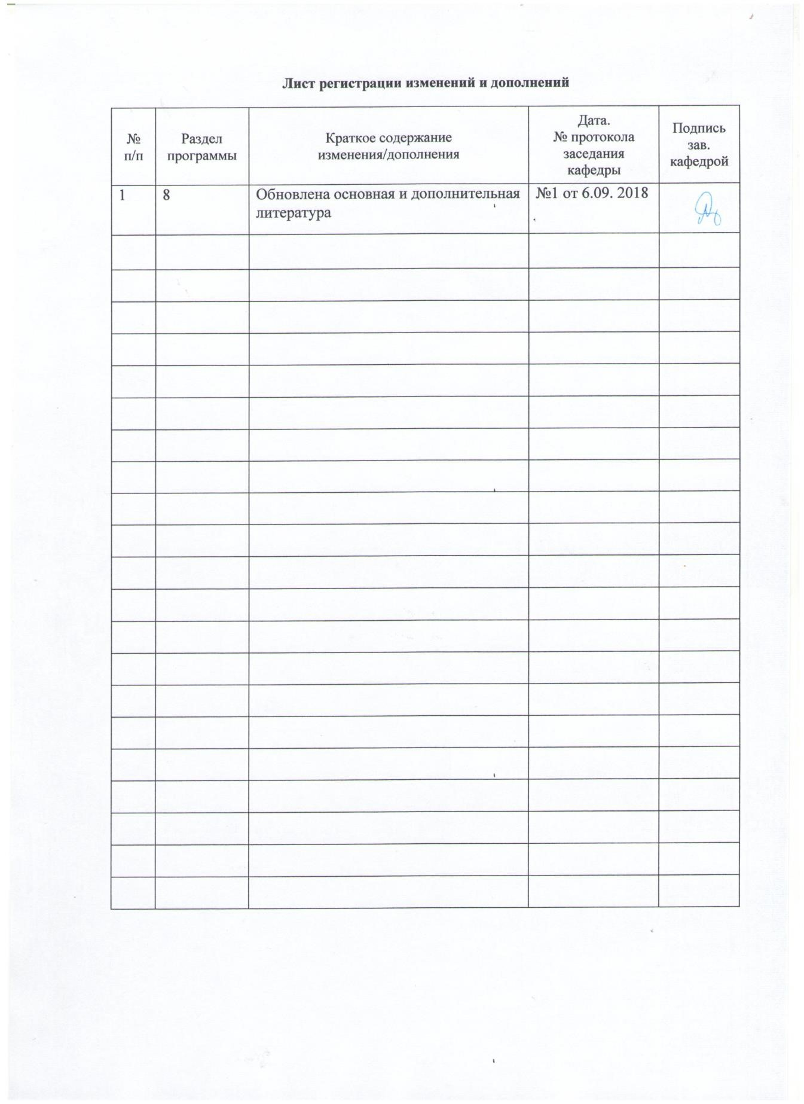

# 1 Цели освоении дисциплины

Целью изучения дисциплины является

формирование у студентов способности аргументированно выбирать и реализовывать на практике эффективную методику экспериментального исследования параметров и характеристик приборов, схем, устройств и установок электроники и наноэлектроники различного функционального назначения;

формирование у студентов комплекса знаний по схемотехнике элементов цифровой техники, включающего в себя переключа- тельные функции типовых элементов, таблицы истинности, варианты реализации в конкретных сериях ИМС.

Задачей курса "Элементы цифровой техники" является изучение принципов построения и работы базовых элементов цифровой электроники, являющихся основой при построении различных цифровых электронных устройств, ознакомление студентов с конкретными цифровыми интегральными микросхемами (ИМС), а также выработка умений использования ИМС общего применения при разработке блоков и узлов устройств цифровой техники.

# *.* 2 Место дисциплины в структуре образовательной программы подготовки бакалавра

Дисциплина «Элементы цифровой техники» входит в профессиональный цикл образовательной программы по направлению **подготовки «Электроника и наноэлектроника», профиль подготовки «Промышленная электроника»**.

Изучение дисциплины "Элементы цифровой техники" базируется на естественно- научных дисциплинах и дисциплинах общепрофессиональной подготовки: высшая математика (раздел алгебры логики), дискретная математика, электронные цепи и микросхемотехника.

Данная дисциплина необходима для последующего успешного освоения следующих дисциплин: САПР устройств промышленной электроники, Основы микропроцессорной техники, схемотехника средств сопряжения, электронные промышленные устройства, выполнения курсовых работ и проектов, дипломного проектирования.

Минимальные требования к «входным» знаниям, необходимым для успешного усвоении данной дисциплины: удовлетворительное усвоение программ по указанных выше разделам математики, физики и информатики, владение персональным компьютером на уровне уверенного пользователя.

# 3 Компетенции обучающегося, формируемые в результате освоения дисциплины (модуля) и планируемые результаты обучения

В результате освоения дисциплины (модуля) «Элементы цифровой техники» обучающийся должен обладать следующими компетенциями:

|  |  |  |  |
| --- | --- | --- | --- |
| Структурн ый  элемент  компетенц ии | Уровень освоения компетенций | | |
| Пороговый уровень | Средний уровень | Высокий уровень |
| **Код и содержание компетенции:** способностью аргументированно выбирать и реализовывать на практике эффективную методику экспериментального исследования параметров и характеристик приборов, схем, устройств и установок электроники и наноэлектроники различного функционального назначения (ПК-2) | | | |
| Знать | методы экспериментального измерения физических величин (ток, напряжение, сопротивление, частота, мощность и пр.) и оценки погрешностей, нормы и правила техники безопасности при проведении работ на электроизмерительных и технологических приборах и установках  Назначение, обозначения и принципы работы основных цифровых функциональных блоков  принципы построения и функционирования блоков  микропроцессоров, микропроцессорных | | |
| Уметь: | планировать экспериментальное исследование с использованием наиболее распространенных измерительных приборов и методик, проводить экспериментальное измерение физических величин, учитывать погрешности | | |
| Владеть: | первичными умениями и навыками работы с наиболее распространенными измерительными приборами и установками, применяемыми при экспериментальном исследовании приборов, схем, устройств и установок электроники и наноэлектроники | | |

# 4 Структура и содержание дисциплины (модуля) «Элементы цифровой техники» для очной формы обучения

Общая трудоемкость дисциплины составляет: единиц 4 часов 144 часа

* аудиторная работа –90 часов;
* самостоятельная работа – 18 часов;
* подготовка к экзамену – 36 ч

|  |  |  |  |  |  |  |  |  |  |  |  |
| --- | --- | --- | --- | --- | --- | --- | --- | --- | --- | --- | --- |
|  | Раздел дисциплины |  | Виды учебной работы, включая самостоятельную работу студентов и трудоемкость (в часах)**\*** | | | | | | Формы текущего контроля  успеваемости (по неделям семестра)  Форма промежуточной  аттестации (по семестрам) | | Код и структ урный  элеме нт  компе  тенци и |
|  |  |  |  | Семестр    лекции    лаб. занятия    практич.  занятия    самост.    раб.    подготовка к  экзамену |  | |  | |
| 1 | *Основы теории автоматов*.  Абстрактный автомат. Принципы работы. Способы описания. Автоматы Мили и  Мура. Структурная организация последовательностных автоматов | 3 | 4 | 6 |  | 2 |  | Устный опрос (собеседование), выполнение и защита лабораторных работ. | | ПК-2 ЗУВ | |

|  |  |  |  |  |  |  |  |  |  |  |  |  |  |  |  |  |  |  |
| --- | --- | --- | --- | --- | --- | --- | --- | --- | --- | --- | --- | --- | --- | --- | --- | --- | --- | --- |
| 2 | *Основы цифровой электроники*  . Логические цифровые устройства на цифровых интегральных схемах. Основные логические элементы. Минимизация логических функций. Синтез комбинационных логических схем | | |  | | 8 | | 12 | |  | | 4 | |  | | Устный опрос (собеседование), выполнение и защита лабораторных работ. | | ПК-2 ЗУВ |
| 3 | *Комбинационные логические*  *схемы*.  3.1. Дешифраторы. Линейные, матричные, пирамидальные дешифраторы. Наращивание разрядности. Типовые ИМС дешифраторов.  3.2. Шифраторы. Приоритетные и неприоритетные шифраторы.  Преобразователи кодов.  Каскадирование шифраторов.  Типовые ИМС шифраторов.  3.3. Мультиплексоры.  Принципы построения. Каскадирование мультиплексоров. Типовые ИМС мультиплексоров.  3.4. Демультиплексоры. Принципы построения. Каскадирование демультиплексоров. Мультиплексоры- демультиплексоры, ключи. Типовые ИМС демультиплексоров.  3.5. Цифровые компараторы и схемы равнозначности кодов.  Принципы построения.  Каскадирование компараторов.  Типовые ИМС компараторов. | | |  | | 8 | | 12 | |  | | 4 | |  | | Устный опрос (собеседование), выполнение и защита лабораторных работ. | | ПК-2 ЗУВ |
| 4. | *Цифровые последовательные*  *автоматы*  4.1. Триггеры и триггерные устройства. Триггеры R-S типа. Триггеры R-типа. Триггеры S-  типа. Триггеры Е-типа.  Триггеры D-типа. Триггеры T- типа. Триггеры J-К -типа. Триггерные устройства многотактного действия. Однотактные триггерные устройства. Типовые ИМС триггеров.  4.2. Регистры. Параллельные регистры. Последовательные (сдвигающие) регистры. Регистры с параллельно— последовательной записью информации. Реверсивные | | |  | | 8 | | 12 | |  | | 4 | |  | | Устный опрос (собеседование), выполнение и защита лабораторных работ. | | ПК-2 ЗУВ |
|  | сдвигающие | регистры. |  | |  | |  | |  | |  | |  | |  | |  | |
|  | Способы | считывания |  | |  | |  | |  | |  | |  | |  | |  | |
|  | информации | с регистров. |  | |  | |  | |  | |  | |  | |  | |  | |
|  | Выполнение | логических |  | |  | |  | |  | |  | |  | |  | |  | |
|  | операций на регистрах.  Типовые ИМС регистров.  4.3. Счетчики. Счетчики на счетных триггерах. Счетчики с переносом. Счетчики с комбинированными связями. Реверсивные счетчики на счетных триггерах. Счетчики с произвольным коэффициентом счета. Схемы счетчиков с произвольным порядком счета.  Сдвигающие счетчики.  Типовые ИМС счетчиков. | | |  | |  | |  | |  | |  | |  | |  | |  |
| 5. | *Сумматоры*.  Одноразрядные сумматоры. Параллельные многоразрядные  сумматоры. Схемы формирования переноса.  Сумматоры – вычитатели | | |  | | 4 | | 6 | |  | | 2 | |  | | Устный опрос (собеседование), выполнение и защита лабораторных работ. | | ПК-2 ЗУВ |
| 6. | *Имульсные устройства*.  Устройства выделения одиночного импульса. Устройства выделения фронтов. Устройства  расширения и укорачивания импульсов. Устройства задержки сигналов. Схемы формирования одиночного импульса и пакета импульсов. Одновибраторы. Импульсные генераторы | | |  | | 4 | | 6 | |  | | 2 | |  | | Устный опрос (собеседование), выполнение и защита лабораторных работ. | | ПК-2 ЗУВ |
|  | Экзамен | | | 3 | |  | |  | |  | |  | | 36 | | Экзамен | |  |
|  | Итого: | | |  | | 36 | | 54 | |  | | 18 | |  | |  | |  |

# 5. Образовательные технологии

Для реализации предусмотренных видов учебной работы в качестве образовательных технологий в преподавании дисциплины «Элементы цифровой техники» используются традиционная и модульно-компетентностная технологии.

Для формирования знаний по схемотехнике элементов цифровой техники, включающего в себя переключательные функции типовых элементов, таблицы истинности, варианты реализации в конкретных сериях ИМС предусмотрены: обзорные лекции – для систематизации и закрепления знаний по дисциплине, информационные – для ознакомления со стандартами и справочной информацией, лекции визуализации – для наглядного представления способов решения задач, проблемная - для развития исследовательских навыков и изучения способов решения задач.

Учебным планом для освоения дисциплины предусмотрено 6 ч. интерактивных занятий. Все лабораторные занятия по разделу проводятся в интерактивной форме (всего 18 ч.), В рамках интерактивного обучения применяются IT-методы (использование сетевых мультимедийных учебников разработчиков программного обеспечения, электронных образовательных ресурсов по данной дисциплине; совместная работа в малых группах (2-3 студента) – прохождение всех этапов и методов выполнения лабораторных работ; индивидуальное обучение

# 6. Учебно-методическое обеспечение самостоятельной работы студентов

Аудиторная самостоятельная работа студентов на лабораторных занятиях осуществляется под контролем преподавателя в виде решения задач и выполнения упражнений, которые определяет преподаватель для студента.

Внеаудиторная самостоятельная работа студентов осуществляется в виде чтения с проработкой материала, составлением конспектов по заданному материалу.

|  |  |  |  |
| --- | --- | --- | --- |
| Тема дисциплины | Вид самостоятельной работы | Количество часов | Формы контроля |
| **Основы теории**  **автоматов** | * самостоятельное   изучение учебной  литературы;   * подготовка к коллоквиуму по лабораторной работе №1. | 2 | Проверка конспекта по данной теме. Коллоквиум по лабораторной работе №1. |
| **Основы цифровой электроники.** | * самостоятельное   изучение учебной  литературы;   * подготовка к коллоквиуму по   лабораторной работе №2  -подготовка к контрольной работе №1. | 4 | Проверка конспекта по данной теме. Коллоквиум по лабораторной работе №2.  Контрольная работа №1. |
| **Комбинационные логические схемы.** | * самостоятельное   изучение учебной  литературы;   * подготовка к коллоквиуму по   лабораторным работам №3,4.   * подготовка к контрольной работе №2. | 4 | Проверка конспекта по данной теме. Коллоквиум по лабораторным работам №3,4. Контрольная работа №2. |
| **Цифровые последовательные автоматы.** | * самостоятельное   изучение учебной литературы;   * подготовка к коллоквиуму по   лабораторным работам №5.   * подготовка к контрольной работе №2. | 4 | Проверка конспекта по данной теме. Коллоквиум по лабораторным  работам №5  Контрольная работа №3. |
| **Сумматоры.** | самостоятельное  изучение учебной  литературы;  - подготовка к коллоквиуму по  лабораторным работам №6. | 2 |  |
| **Имульсные устройства** | - самостоятельное  изучение учебной  литературы; | 2 | Проверка конспекта по данной теме. |
| Итого: |  | 18 |  |

**7. Оценочные средства для проведения промежуточной аттестации**

а) Планируемые результаты обучения и оценочные средства для проведения промежуточной аттестации:

| Структурный элемент  компетенции | Планируемые результаты обучения | Оценочные средства |
| --- | --- | --- |
| **Код и содержание компетенции**: способностью аргументированно выбирать и реализовывать на практике эффективную методику экспериментального исследования параметров и характеристик приборов, схем, устройств и установок электроники и наноэлектроники различного функционального назначения (ПК-2) | | |
| Знать | * *методы экспериментального измерения физических величин (ток, напряжение, сопротивление, частота, мощность и пр.) и оценки погрешностей, нормы и правила техники безопасности при проведении работ на электроизмерительных и технологических приборах и установках* | Вопросы для подготовки к экзамену:   1. Дешифратор. Назначение, принцип работы, принципы построения. 2. Шифратор. Назначение, принцип работы, принципы построения. 3. Мультиплексор. Назначение, принцип работы, принципы построения. 4. Демультиплексор. Назначение, принцип работы, принципы построения. 5. Цифровой компаратор. Назначение, принцип работы, принципы построения. 6. Сумматор. Одноразрядные сумматор и полусумматор. 7. Многоразрядные сумматоры. 8. Триггеры. Основные сведения, классификация. 9. RS триггеры. Асинхронный, синхронный с потенциальным управлением. 10. RS триггеры. Синхронный с динамическим управлением, двухступенчатый. 11. D триггеры. 12. JK триггеры. 13. T триггеры. 14. R, S, E триггеры. 15. Регистры. Основные сведения, классификация. 16. Параллельные регистры (однофазный двухтактного действия, однофазный однотактного действия, парафазный однотактного действия). 17. Сдвиговые регистры (многотактного действия, двухтактного действия, однотактного дейсвия). 18. Параллельно-последовательный регистр. 19. Счётчики. Основные сведения, классификация. 20. Двоичные счётчики с непосредственной связью. 21. Двоичные счётчики со связью по цепям переноса. 22. Реверсивные счётчики. 23. Счётчики с произвольным Ксч (с естественным порядком счёта). 24. Счётчики с произвольным Ксч (с неестественным порядком счёта). 25. Сдвигающие счётчики. 26. Устройства выделения одиночного импульса и фронта. 27. Устройства расширения и укорачивания импульса. Устройства задержки сигналов. 28. Импульсные генераторы. |
| Уметь | * *планировать экспериментальное исследование с использованием наиболее распространенных измерительных приборов и методик, проводить экспериментальное измерение физических величин, учитывать погрешности* | **Практические задания к экзамену**   * 1. Разработать дешифратор с заданной разрядностью.   2. Разработать шифратор с заданной разрядностью.   3. Разработать демультиплексор с заданной разрядностью.   4. Разработать мультиплексор с заданной разрядностью.   5. Разработать компаратор с заданной разрядностью.   6. Разработать счётчик с заданным Ксч. *одготовка доклада по выбранной теме* |
| Владеть | * *первичными умениями и навыками работы с наиболее распространенными измерительными приборами и установками, применяемыми при экспериментальном исследовании приборов, схем, устройств и установок электроники и наноэлектроники* | Вопросы для подготовки к экзамену:   1. Каскадирование дешифраторов. 2. Каскадирование шифраторов. 3. Каскадирование демультиплексоров. 4. Каскадирование мультиплексоров. 5. Каскадирование компараторов. 6. Реализовать заданную логическую функцию на логических элементах. 7. Реализовать заданную логическую функцию на мультиплексорах. |

**б) Порядок проведения промежуточной аттестации, показатели и критерии оценивания:**

***Показатели и критерии оценивания при промежуточной аттестации:***

– на оценку **«отлично»** – студент должен показать высокий уровень знаний не только на уровне воспроизведения и объяснения информации, но и интеллектуальные навыки решения задач, нахождения уникальных ответов к проблемам, оценки и вынесения критических суждений;

– на оценку **«хорошо»** – студент должен показать знания не только на уровне воспроизведения и объяснения информации, но и интеллектуальные навыки решения проблем и задач, нахождения уникальных ответов к проблемам;

– на оценку **«удовлетворительно»** – студент должен показать знания на уровне воспроизведения и объяснения информации, интеллектуальные навыки решения простых задач;

**–** на оценку «неудовлетворительно» – студент не может показать знания на уровне воспроизведения и объяснения информации, не может показать интеллектуальные навыки решения простых задач.

# 8. Учебно-методическое и информационное обеспечение дисциплины (модуля)

***«Элементы цифровой техники»***

**а) Основная литература:**

1. **Харрис Д.М., Харрис С.Л**. Цифровая схемотехника и архитектура компьютера [Электронный ресурс]/ - Elsevier, 2016. – 1684 с. — URL: : <https://www.mips.com/downloads/digital-design-and-computer-architecture-russian-edition-second-edition/> (дата обращения: 21.10.2020) — Режим доступа: для авториз. пользователей.
2. **Мурсаев А.Х., Буренева О.И.** Практикум по проектированию на языках VerilogHDL и SystemVerilog [Электронный ресурс] - Лань, 2018. – 120 с. — Текст : электронный // Лань : электронно-библиотечная система. — URL: <https://e.lanbook.com/book/103142?category=935> (дата обращения: 21.10.2020) — Режим доступа: для авториз. пользователей.

**б) Дополнительная литература:**

1. **Авдоченко Б.И.** Цифровые и аналоговые быстродействующие устройства [Электронный ресурс]/ - Томск: издательство ТУСУР (Томский государственный университет систем управления и радиоэлектроники), 2012.– 165 с. — Текст : электронный // Лань : электронно-библиотечная система. — URL: [http://e.lanbook.com/books/element.php?pl1_id=4946.](http://e.lanbook.com/books/element.php?pl1_id=4946) (дата обращения: 21.10.2020) — Режим доступа: для авториз. пользователей. .
2. Аверченков О.Е. Основы схемотехники аналого-цифровых устройств [Электронный ресурс]. – М.: / издательство «ДКМ Пресс», 2012. 80 с. – — Текст : электронный // Лань : электронно-библиотечная система. — URL: <http://e.lanbook.com/books/element.php?pl1_id=4139>(дата обращения: 21.10.2020) — Режим доступа: для авториз. пользователей.
3. **Пухальский Г. И., Новосельцева Т. Я.** Проектирование цифровых устройств: Учебное пособие. [Электронный ресурс].- М.: издательство «Лань», 2012. – 896 с. – — Текст : электронный // Лань : электронно-библиотечная система. — URL: <http://e.lanbook.com/books/element.php?pl1_id=2776>(дата обращения: 21.10.2020) — Режим доступа: для авториз. пользователей

# в) Методические указания и учебные пособия

1. Одинцов К.Э. Исследование принципов построения и работы логических коммутаторов: Метод. указ. к лабораторной работе по дисциплине «Элементы цифровой техники автоматического управления» для студентов специальности 200400. Магнитогорск: МГТУ, 2004. 8 с.
2. Одинцов К.Э. Исследование принципов построения и работы цифровых компараторов и схем равнозначности кодов: Метод. указ. к лабораторной работе по дисциплине

«Элементы цифровой техники автоматического управления» для студентов специальности 200400. Магнитогорск: МГТУ, 2004. 6 с.

1. Мугалимов Р.Г. Исследование двоичных счетчиков: Метод. указания к лабораторной работе по курсу «Элементы цифровой техники» для студентов специальности 2004.
2. Мугалимов Р.Г. Исследование принципов построения операционных автоматов: Метод. указания к лабораторной работе по курсу «Элементы цифровой техники» для студентов специальности 2004.
3. Мугалимов Р.Г. Синтез микропрограммных цифровых автоматов: Метод. указания к лабораторной работе по курсу «Элементы цифровой техники» для студентов специальности 2004.
4. Мугалимов Р.Г. Исследование схемотехники комбинационных и накапливающих сумматоров. Метод. указания к лабораторной работе по курсу «Элементы цифровой техники» для студентов специальности 2004.
5. Мугалимов Р.Г., Евдокимов С.А. Исследование триггеров и триггерных устройств. Метод. указания к лабораторной работе по курсу «Элементы цифровой техники» для студентов специальности 2004.
6. Мугалимов Р.Г., Евдокимов С.А. Исследование регистров. Метод. указания к лабораторной работе по курсу «Элементы цифровой техники» для студентов специальности 2004.
7. Мугалимов Р.Г., Евдокимов С.А. Исследование типовых комбинационных цифровых схем. Сумматоры, дешифраторы, преобразователи кодов. Метод. указания к лабораторной работе по курсу «Элементы цифровой техники» для студентов специальности 2004.
8. Мугалимов Р.Г.,- Евдокимов С.А. Синтез, разработка и исследование комбинационных цифровых схем, реализующих произвольные логические Функции: Метод.указания к лабор.работе по курсу «Элементы цифровой техники» для студентов специальности

2004.- Магнитогорск: МГМА,1996.

**г) Программное обеспечение и Интернет-ресурсы:**

Программное обеспечение MAX PLUS II фирмы Altera, Labview FPGA, Xilinx ISE Design

Suite***.***

* 1. ГОСТы ЕСКД [Электронный ресурс]: портал нормативных документов. - Режим доступа: [http://www.opengost.ru](http://www.opengost.ru/)
  2. ГОСТы ЕСКД [Электронный ресурс]: открытая база ГОСТов. - Режим

доступа: [http://www.standartgost.ru](http://www.standartgost.ru/)

* 1. ГОСТы ЕСКД [Электронный ресурс]: Библиотека ГОСТов и нормативных документов. - Режим доступа: [http://www.libgost.ru.](http://www.libgost.ru/)
  2. Государственная публичная научно-техническая библиотека России [Электронный ресурс]. — Режим доступа: [http://www.gpntb.ru, с](http://www.gpntb.ru/)вободный. — Загл. с экрана. — Яз. рус., англ.
  3. Библиотека ФГБОУ ВПО «МГТУ» [Электронный ресурс]. — Режим доступа: [http://www.magtu.ru/,](http://www.magtu.ru/) свободный. — Загл. с экрана. — Яз. рус.
  4. Российская государственная библиотека [Электронный ресурс] / Центр информ. технологий РГБ ; ред. Власенко Т.В. ; Web-мастер Козлова Н.В. — Электрон. дан. — М. : Рос. гос. б-ка, 1997— . — Режим доступа: [http://www.rsl.ru ,](http://www.rsl.ru/) свободный. — Загл. с экрана. — Яз. рус., англ.

# 9. Материально-техническое обеспечение дисциплины (модуля)

Материально-техническое обеспечение дисциплины включает:

|  |  |
| --- | --- |
| Тип и название аудитории | Оснащение аудитории |
| Лекционная аудитория ауд. 458 | Мультимедийные средства хранения, передачи и представления информации |
| Лаборатория ауд. 458 | Персональные компьютеры, объединенные в локальные сети с выходом в Internet, оснащенные современными программно-методическими комплексами для моделирования элементов цифровых схем (MAX PLUS II фирмы Altera, Labview FPGA, Xilinx ISE Design Suite). |
| Компьютерные классы Центра информационных технологий ФГБОУ ВО «МГТУ» и специализированная ауд. 367 | Персональные компьютеры, объединенные в локальные сети с выходом в Internet, оснащенные современными программно-методическими комплексами для решения задач в области моделирования преобразования физических величин. |
| Учебные аудитории для проведения практических занятий, групповых и индивидуальных консультаций, текущего контроля и промежуточной аттестации | Интерактивная доска, проектор;  Мультимедийный проектор, экран. |
| Учебные аудитории для выполнения курсового проектирования, помещения для самостоятельной работы. | Персональные компьютеры с пакетом MS Office, с выходом в Интернет и с доступом в электронную информационно-образовательную среду университета. |
| Помещение для хранения и профилактического обслуживания учебного оборудования | Стеллажи, сейфы для хранения учебного оборудования. Инструменты для ремонта оборудования. |
| Аудитории для самостоятельной работы с выходом в Интернет и с доступом в электронную информационно-образовательную среду университета. | Компьютерные классы, включающие персональные компьютеры с пакетом MS Office, MathCAD, Scilab, MAX PLUS II фирмы Altera, Labview FPGA, Xilinx ISE Design Suite; читальные залы библиотеки |
| Аудитории для групповых и индивидуальных консультаций, текущего контроля и промежуточной аттестации | Персональные компьютеры с пакетом MS Office, MathCAD, Scilab MAX PLUS II фирмы Altera, Labview FPGA, Xilinx ISE Design Suite и выходом в Интернет |